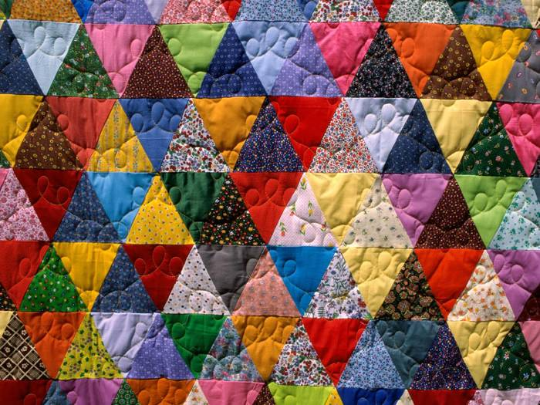

Печворк – работа, сшитая из лоскутов. Происходит от английского patch – заплатка (лоскут) и work – работа.
Первые упоминания о лоскутном шитье относятся к Х1 веку. Однако время и место возникновения лоскутного техники весьма условны по причине недолговечности ткани. При этом принято считать, что техника печворк зародилась в бедных кварталах Англии, а затем постепенно распространилась в других местах. Бедность вынуждала женщин из остатков старой одежды делать новую, а также создавать различные изделия быта. Считается, что идея геометрического подбора кусочков ткани берет начало от традиционного народного ремесла или от искусства создания мозаичных композиций: иногда шитье из лоскута называют «лоскутной мозаикой». Но с другой стороны, аккуратно обрезанные лоскуты легче сшивать, при этом всякая женщина (даже бедная) хочет, чтобы ее наряд был чистым и аккуратным и таким же красивым. Постепенно шитье из лоскута стало декоративным искусством.
Музеи различных стран содержат коллекции изделий, выполненных в стиле печворк. Имеется такая коллекция и во Всероссийском музее декоративно – прикладного искусства.
Сочетание тканей, различных цветовых гамм, геометрических решений позволяют создавать необыкновенные работы. В стиле печворк можно создавать салфетки, скатерти, прихватки, одеяла, декоративные панно, игрушки, сумки и многое другое.

